INFORME DE ACTUALIZACION 26/12

Scoring, el nuevo plan para ponerse en regla con el fisco provincial.

La Plata, 03 de Abril de 2012

Queremos informarle que ya están en marcha los nuevos planes de pago que rigen entre el 1° de abril y el 31 de julio de 2012 por parte de ARBA, en el cual la cantidad de cuotas que otorgará el ente dependerá del monto de la deuda y del comportamiento fiscal del contribuyente

Atendiendo a la importancia del tema, queremos informarles que la mencionada normativa establece que la Agencia de Recaudación de la Provincia (Arba), podrá calificar el comportamiento de aquellos contribuyentes que se mantienen en calidad de morosos o evasores. Así, en función de su historial en relación al fisco, podrán acceder a más o menos cuotas para regularizar su situación impositiva.
La reincidencia y la cantidad de cuotas adeudadas, son los dos factores que se van a tener en cuenta para establecer los nuevos planes de pago que podrán ser de hasta 60 cuotas. En tanto que los morosos que cuentan con una conducta de incumplimiento sistemático sólo podrán acceder a planes que no excederán de 36 cuotas.
El sistema, que fue ideado por la Subdirección Ejecutiva de Recaudación y Catastro, funcionará básicamente de esta forma. Por ejemplo, si un contribuyente se acogió una vez a un plan de pagos y debe hasta 10 cuotas del Inmobiliario, tendrá la oportunidad de ponerse al día en 60 cuotas. Pero si el mismo contribuyente debe más de 10 cuotas, sus posibilidades de cancelar la deuda se reducirán progresivamente.
El nuevo sistema es para toda deuda en instancia judicial hasta diciembre de 2011 y prejudicial hasta diciembre de 2011. No incluye las obligaciones impagas correspondientes a 2011 para estos últimos casos, para las que habrá un plan especial.
Para el caso de aquellos contribuyentes con deudas correspondientes a 2011 en estado prejudicial, Arba anunció que instrumentará un plan específico. Será un miniplan de 6 cuotas sin interés de financiación aunque con el valor actualizado de las cuotas.

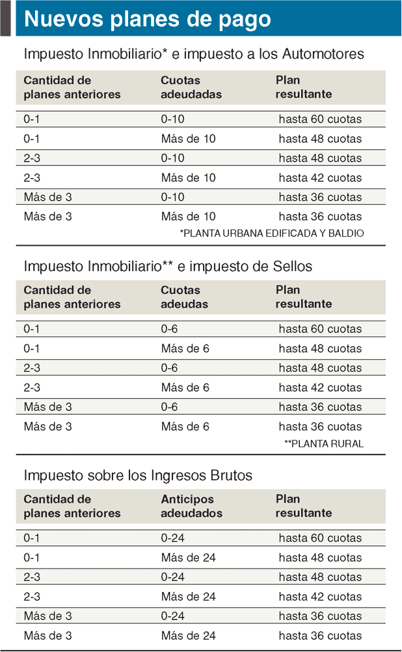
Nuevos planes de pago con SCORING:

ESTUDIO ANGEL R. COLOMBO & ASOCIADOS

